Informacja o podmiotach gospodarki narodowej wpisanych do rejestru REGON - styczeń 2023
24,9%
Wzrost liczby podmiotów nowo zarejestrowanych w porównaniu do poprzedniego miesiąca
Według stanu na koniec stycznia 2023 roku do rejestru REGON wpisanych było 4 999,5 tys. podmiotów gospodarki narodowej, tj. o 0,1% więcej niż miesiąc wcześniej (3,4% więcej niż w analogicznym okresie roku poprzedniego).

Podmioty nowo zarejestrowane w rejestrze REGON
Wzrost o 14,3% liczby nowo zarejestrowanych spółek handlowych w porównaniu do poprzedniego miesiąca
W porównaniu do poprzedniego miesiąca odnotowano wzrost (o 27,9%) liczby nowo zarejestrowanych osób fizycznych prowadzących działalność gospodarczą. Osoby fizyczne prowadzące działalność gospodarczą stanowiły 80,9% ogółu nowo zarejestrowanych podmiotów w rejestrze REGON. Liczba nowo zarejestrowanych spółek zwiększyła się (o 13,4%).

Tablica 1. Podmioty gospodarki narodowej w rejestrze REGONª
WYSZCZEGÓLNIENIE | Styczeń 2023 | Grudzień 2022=100
OGÓŁEM podmioty gospodarki narodowej w rejestrze REGON | 4 999 499 | 100,1
Podmioty nowo zarejestrowane | 35 456 | 124,9
Podmioty wyrejestrowane | 30 027 | 157,8
Podmioty z zawieszoną działalnością | 680 257 | 103,4
ª dotyczy osób prawnych, jednostek organizacyjnych niemających osobowości prawnej oraz osób fizycznych prowadzących działalność gospodarczą (bez osób fizycznych prowadzących gospodarstwa indywidualne w rolnictwie).

Podmioty wyrejestrowane z rejestru REGON
Ponad dwukrotny wzrost liczby wyrejestrowanych spółek cywilnych w porównaniu do poprzedniego miesiąca
W styczniu wyrejestrowano z rejestru REGON o 57,8% więcej podmiotów niż w poprzednim miesiącu. Wzrost liczby podmiotów wyrejestrowanych w porównaniu do poprzedniego miesiąca odnotowano dla osób fizycznych prowadzących działalność gospodarczą (o 59,6%) oraz spółek (o 47,3%).

Podmioty z zawieszoną działalnością w rejestrze REGON
Wzrost podmiotów z zawieszoną działalnością o 3,4% w porównaniu do poprzedniego miesiąca
Podmioty z zawieszoną działalnością na koniec stycznia 2023 r. stanowiły 13,6% ogólnej liczby zarejestrowanych podmiotów w rejestrze REGON. Wzrost podmiotów z zawieszoną działalnością w porównaniu do poprzedniego miesiąca odnotowano w sekcji obsługa ryku nieruchomości (o 4,3%), handel; naprawa pojazdów samochodowych (o 4,2%), budownictwo (o 4,0%) oraz pozostała działalność usługowa (o 4,0%).

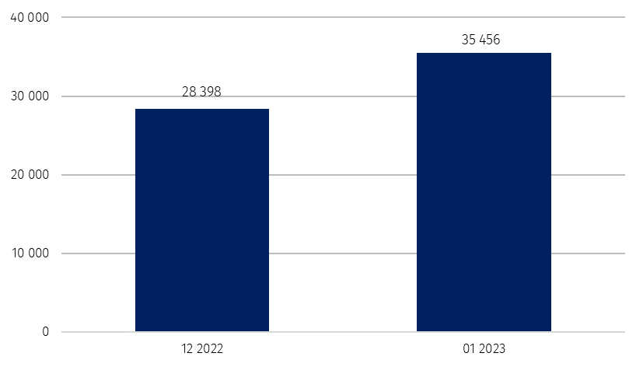
Wykres 1. Liczba podmiotów nowo zarejestrowanych w rejestrze REGON

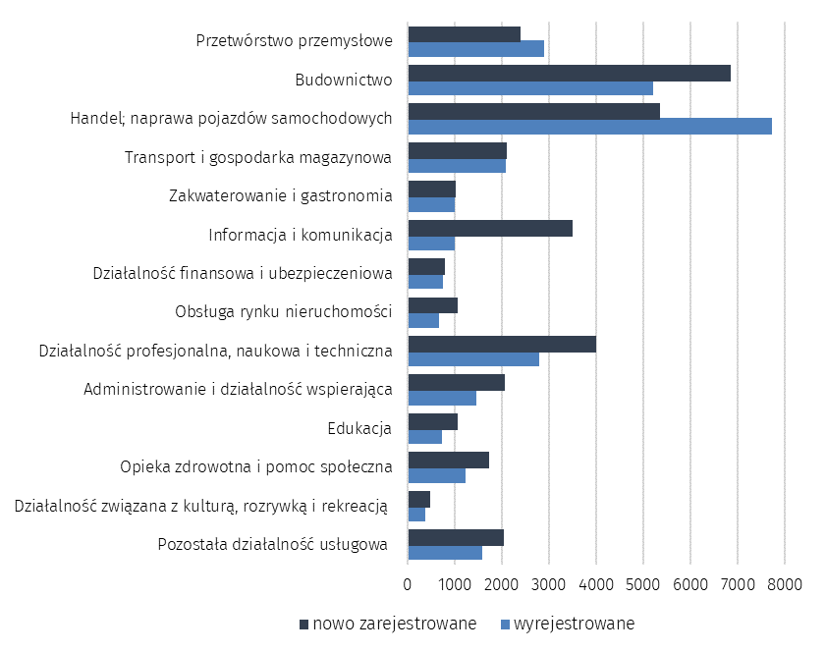
Wykres 2. Liczba podmiotów nowo zarejestrowanych i wyrejestrowanych z rejestru REGON
wg sekcji PKD

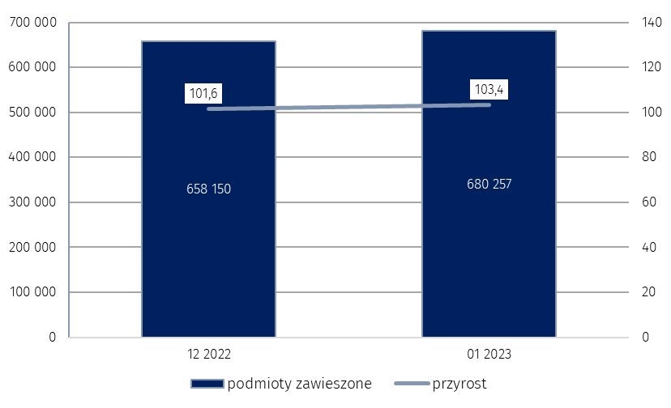
Wykres 3. Liczba podmiotów z zawieszoną działalnością w rejestrze REGON
%

W przypadku cytowania danych Głównego Urzędu Statystycznego prosimy o zamieszczenie informacji: „Źródło danych GUS”, a w przypadku publikowania obliczeń dokonanych na danych opu-blikowanych przez GUS prosimy o zamieszczenie informacji: „Opracowanie własne na podstawie danych GUS”.

Opracowanie merytoryczne:  Departament Standardów i Rejestrów  Dyrektor Ireneusz Budzyński  Tel: 22 608 31 15 | Rozpowszechnianie:  Rzecznik Prasowy Prezesa GUS  Karolina Banaszek  Tel: 695 255 011
Wydział Współpracy z Mediami  Tel: 22 608 38 04  e-mail: obslugaprasowa@stat.gov.pl |   www.stat.gov.pl

@GUS_STAT

@GlownyUrzadStatystyczny

gus_stat

glownyurzadstatystycznygus

glownyurzadstatystyczny
Powiązane opracowania
Miesięczna informacja o podmiotach gospodarki narodowej w rejestrze REGON
Kwartalna informacja o podmiotach gospodarki narodowej w rejestrze REGON
Zmiany strukturalne grup podmiotów gospodarki narodowej w rejestrze REGON, 2021
Temat dostępny w bazach danych
Bank Danych Lokalnych (BDL)
Ważniejsze pojęcia dostępne w słowniku
Podmiot gospodarki narodowej
Forma prawna
Wykonywana działalność
Rodzaj działalności przeważającej

